第 8 週 講義 — Bài giảng tuần 8
碳水化合物 Carbohydrate
這堂課,你要做到三件事(Ba mục tiêu)
1. 區分澱粉和肝醣。 Phân biệt tinh bột và glycogen.
2. 說明 α 和 β 醣苷鍵的差別。 Khác biệt liên kết glycosidic α và β.
3. 說出單醣、雙醣、多醣的關係。 Quan hệ đường đơn, đôi, đa.
一、期中考前的最後一課
前七週講蛋白質和酵素。這週補上最後一類分子:碳水化合物。
下週(第 9 週)期中考,範圍第 1–8 週 —— 包含今天。
二、先講一個中文的陷阱
「糖」和「醣」都讀 táng,但不完全一樣 (糖 và 醣 đều đọc táng)
「糖」= 吃起來甜的(葡萄糖、蔗糖)。「醣」= 所有碳水化合物的總稱(包含不甜的澱粉、纖維素)。
所以:醣類 ⊃ 糖。澱粉是「醣」但不是「糖」(不甜)。
越南語沒有這個區別,都是 carbohydrate / đường。看到哪個字都是這一類,不用緊張。
三、先看詞 (Từ vựng trước)
中文 | 拼音 | Tiếng Việt | English | 一句話
單醣 | dān táng | Đường đơn (mono-) | Monosaccharide | 一個糖單位
雙醣 | shuāng táng | Đường đôi (di-) | Disaccharide | 兩個接起來
多醣 | duō táng | Đường đa (poly-) | Polysaccharide | 很多個接起來
葡萄糖 | pú táo táng | Glucose | Glucose | 最重要的單醣
醣苷鍵 | táng gān jiàn | Liên kết glycosidic | Glycosidic bond | 接糖的鍵
澱粉 | diàn fěn | Tinh bột | Starch | 植物儲存(米飯)
肝醣 | gān táng | Glycogen | Glycogen | 動物儲存(肝、肌肉)
纖維素 | xiān wéi sù | Cellulose | Cellulose | 植物的骨架(菜)
異構物 | yì gòu wù | Đồng phân | Isomer | 同分子式,不同結構
還原糖 | hái yuán táng | Đường khử | Reducing sugar | 可以驗出來的糖
越南語小提醒
• 舊教材寫 glucid,新課綱寫 carbohydrate。本課用 carbohydrate。
• 蔗糖 sucrose 日常說 đường mía(蔗糖)。就是你家的砂糖。

四、葡萄糖:開鏈與環狀
葡萄糖在水裡大多是環狀的。成環的時候,C1 上的 OH 可以朝上或朝下 —— 這造成 α 和 β 兩種。
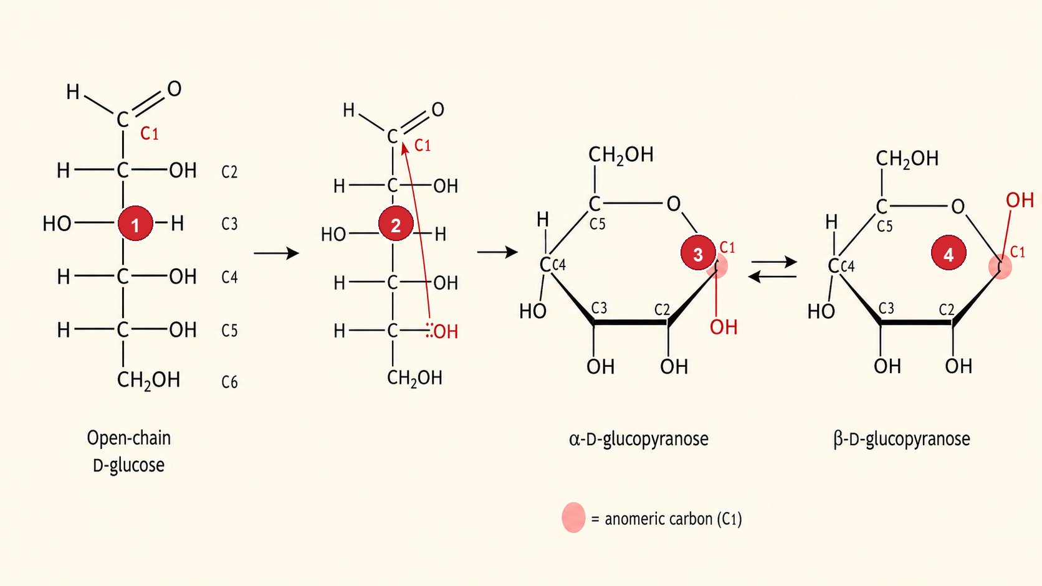
葡萄糖的開鏈與環狀 Dạng mạch hở và mạch vòng của glucose
α 和 β 的差別,決定澱粉和纖維素 (α và β quyết định tinh bột vs cellulose)
α:C1 的 OH 朝下。β:C1 的 OH 朝上。(Haworth 式)
看起來只差一點點,但差很多:α 接起來 → 澱粉(能吃)。β 接起來 → 纖維素(不能消化)。
所以你吃得下米飯(α),吃不下木頭和菜的纖維(β)。同樣是葡萄糖,只差 OH 的方向。
五、單醣 → 雙醣 → 多醣
接起來用醣苷鍵。脫一個水。(跟第 3 週的胜肽鍵一樣的概念)
種類 | 組成 | 例子
雙醣 | 葡萄糖 + 果糖 | 蔗糖 Sucrose(砂糖)
雙醣 | 葡萄糖 + 半乳糖 | 乳糖 Lactose(奶)
雙醣 | 葡萄糖 + 葡萄糖 | 麥芽糖 Maltose
六、三種多醣:同樣是葡萄糖,差很多
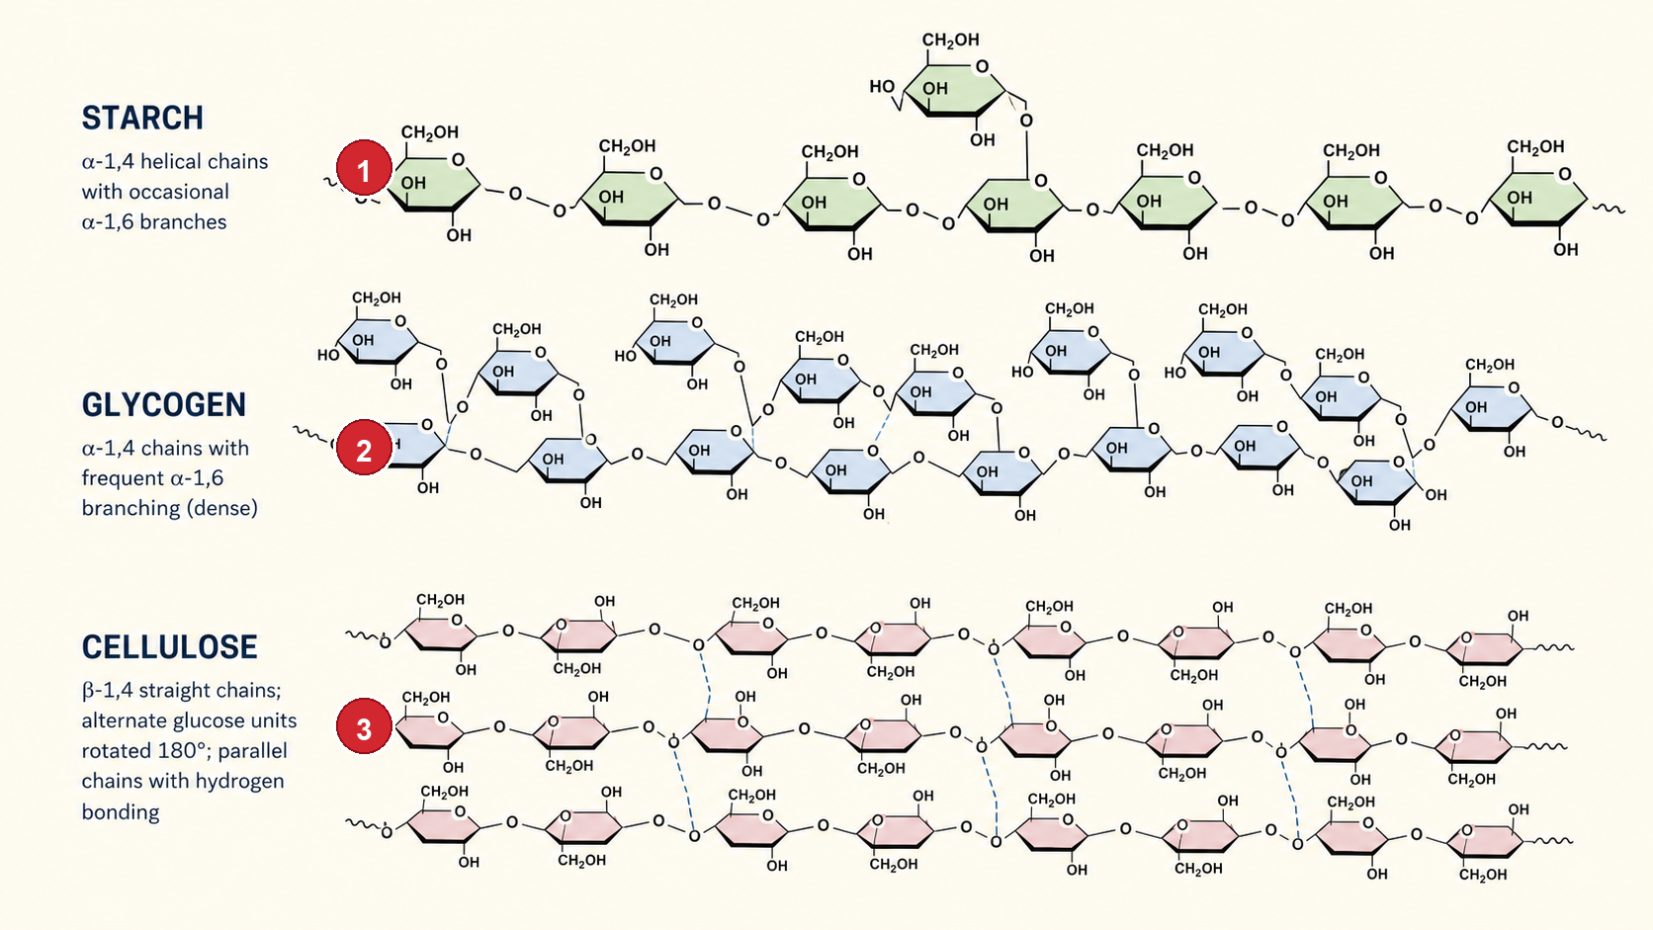
澱粉、肝醣、纖維素 Tinh bột, glycogen, cellulose
名稱 | 做什麼 | 鍵 | 在哪
澱粉 Starch | 植物儲存 | α1→4(少量分支) | 米飯、麵包
肝醣 Glycogen | 動物儲存 | α1→4(大量分支) | 肝臟、肌肉
纖維素 Cellulose | 植物骨架 | β1→4(直鏈) | 菜、木頭
澱粉 vs 肝醣:別搞混 (Đừng nhầm tinh bột và glycogen)
兩個都是「很多葡萄糖用 α1→4 接起來」。差別在分支多少。
肝醣的分支比澱粉多很多 —— 因為動物需要「快速」放出葡萄糖,分支多 = 出口多。
記法:植物澱粉(tinh bột)、動物肝醣(gan = 肝)。「肝」醣就是存在肝臟的。

七、為什麼要學這個:你的食物
米飯、麵包 phở, bánh mì | 澱粉。消化成葡萄糖 → 能量。第 13 週的糖解就是燒它。
牛奶 | 乳糖。有些人缺乳糖酶 → 乳糖不耐(uống sữa đau bụng)。
蔬菜的纖維 | 纖維素。人消化不了,但幫助腸道。
八、課堂練習 (Bài tập trên lớp)
1. 分類 Phân loại:蔗糖 ___ 葡萄糖 ___ 澱粉 ___ 麥芽糖 ___(單醣/雙醣/多醣)
2. 對或錯 Đúng hay sai:
- ( ) 澱粉和肝醣都是葡萄糖組成的。
- ( ) α 和 β 葡萄糖是不同的分子式。
- ( ) 人可以消化纖維素。
- ( ) 肝醣的分支比澱粉多。
3. 想一想 Suy nghĩ:為什麼動物用肝醣儲存能量,而不是澱粉?(提示:動物需要快)
九、下週:期中考(第 9 週) Tuần sau: Thi giữa kỳ
- 範圍:第 1–8 週(蛋白質、酵素、水與 pH、碳水化合物)。
- 題型:標圖 40%、配對 20%、選擇 20%、計算 20%。
- 需文字說明的題目,可用中文、英文或越南語作答,不因語言扣分。
- 考前 50 分鐘總複習(三語詞彙賓果),後 50 分鐘考試。
- 考完之後,第 10 週接脂質與生物膜 —— 疏水效應會第四次出現。
圖為原創繪製。內容參考 Lehninger 生物化學原理 第7版中譯本 第7章(p.270–307)。

